Padrão de formatação para documentos.
procedimento
operacional.

INSTRUÇÃO DE TRABALHO

FUNDAÇÕES – EXECUÇÃO DE OBRAS
Tipo de documento: Procedimento Operacional |  | Código do documento: IT.08.003
Data: 29/10/2025 | Revisão: 02 | Status: Aprovado
Elaborador: Alessandro Cesar Braz / Fernando Souza / Lucas Antônio |  | Aprovador: William Raphalski
Empresas abrangidas: MAKE IT

- OBJETIVO
Padronizar os procedimentos a serem adotados nas obras da Make It para execução de fundações.
- DOCUMENTAÇÃO DE REFERÊNCIA
✓ Projeto de Fundações;
✓ Projeto Estrutural;
✓ ABNT NBR-6122 – Projeto e Execução de Fundações;
✓ NR-18 – Condições e Meio Ambiente do Trabalho na Indústria da Construção.
- FERRAMENTAS E EQUIPAMENTOS NECESSÁRIOS
O equipamento necessário para a perfuração das estacas será de responsabilidade da empresa contratada para a execução do serviço.
✓ Trado / perfuratriz;
✓ Trena metálica;
✓ Prumo de centro;
✓ Linha de nylon ou arame;
✓ Carrinhos de mão ou jerica;
✓ Pás e enxadas;
✓ Mangueira de nível;
✓ EPIs – Equipamentos de Proteção Individual.
- MATERIAIS NECESSÁRIOS
✓ Concreto conforme especificação do projeto;
✓ Aço conforme especificações do projeto;
✓ Chapa de madeira compensada.
- ITENS DE VERIFICAÇÃO
5.1 Recomendações para segurança no trabalho:
✓ Utilizar somente ferramentas e equipamentos em condições adequadas de uso;
✓ Ter cuidado no manuseio e transporte do material a fim de evitar acidentes;
✓ Utilizar os Equipamentos de Proteção Individual (EPI) referentes à execução da atividade;
✓ Quando um componente da equipe constatar uma condição insegura, deverá paralisar imediatamente a atividade e comunicar ao encarregado.
5.2 Recomendações para preservação do meio ambiente:
✓ Os resíduos gerados no processo deverão ser coletados e armazenados nos locais apropriados;
✓ Atentar, quando for o caso, para a economia de água e energia durante a execução da atividade.
- MÉTODO EXECUTIVO PARA ESTACA ESCAVADA
São estacas moldadas in loco por meio da concretagem de um furo executado por trado espiral, empregadas onde o perfil do subsolo tem características tais que o furo se mantenha estável sem necessidade de revestimento ou fluido estabilizante. A profundidade é limitada ao nível do lençol freático.
6.1 Condições para o início do serviço
✓ O terreno deve estar limpo e desimpedido para permitir o fácil acesso dos equipamentos necessários para a execução do serviço.
✓ A obra deverá estar locada por topógrafo, com os piquetes de madeira posicionados (tolerância de 5 mm) e, se for o caso, identificados por cores diferentes de acordo com o diâmetro/dimensões e profundidades estabelecidas no projeto. As cotas de arrasamento também devem estar definidas.
✓ Dependendo do desnível (terreno x calçada), prever rampas de acesso para a perfuratriz.
6.2 Execução do serviço
6.2.1 Execução:
✓ Iniciar a perfuração das estacas, sempre que possível, de dentro para fora da área a ser estaqueada. Em situações em que essa prática não for possível, caberá ao Supervisor da obra e/ou ao Mestre de Obra, em conjunto com o Operador da Perfuratriz, administrar cada situação da melhor forma possível;
✓ Definido o ponto de partida, o Mestre de Obra repassa ao Operador da Perfuratriz a profundidade da estaca conforme estabelecido no projeto;
✓ Posicionado o trado aprumado no primeiro piquete, iniciar a perfuração até a profundidade definida, atentando para o diâmetro do trado utilizado, de acordo com o especificado no projeto;
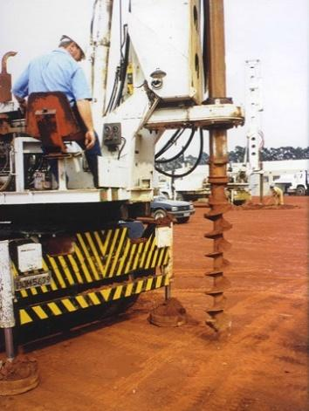
✓ Durante a escavação, o pessoal de apoio deve cuidar da remoção da terra extraída da perfuração, utilizando carrinhos de mão e pás para retirada do material até um local afastado do serviço, para posterior utilização ou bota-fora conforme critérios da obra;
✓ Concluído o furo, deve-se conferir a profundidade com o auxílio de uma trena de fibra adaptada com um peso na ponta, bem como o diâmetro;
✓ Para evitar acidentes e proteger o furo da estaca de eventuais derramamentos ou entupimentos, tampar o furo com uma chapa de madeira compensada após cada perfuração;
✓ Reposicionar a perfuratriz no próximo piquete e iniciar a perfuração de acordo com os procedimentos acima, e assim sucessivamente, furo a furo, cuidando sempre para que o diâmetro do trado utilizado e a profundidade executada sejam aqueles determinados no projeto;
✓ Após a perfuração das estacas, registrar em planilha apropriada o diâmetro e a profundidade reais de cada estaca, conforme o documento FP 08 002 J – Acompanhamento diário de estacas escavadas;
✓ Antes da concretagem, posicionar a armação de acordo com o projeto;
✓ Definir a cota de paralisação do lançamento de concreto de acordo com a cota de arrasamento da estaca;
✓ Posicionado o caminhão-betoneira, iniciar a concretagem, cuidando para que seja interrompida quando atingir de 20 a 30 cm acima da cota de arrasamento, e assim sucessivamente, furo a furo;
✓ Após a concretagem, proteger a superfície do concreto com uma camada de areia grossa de aproximadamente 5 cm;
✓ Realizar a regularização da superfície das estacas até a cota de arrasamento, utilizando ponteiras no sentido de baixo para cima, de modo que a superfície resultante seja plana e ortogonal ao eixo da estaca;
6.2.2 Diretrizes finais
✓ Não se deve executar estacas com espaçamento inferior a três diâmetros em intervalos inferiores a 12 horas; essa distância refere-se à estaca de maior diâmetro.
- MÉTODO EXECUTIVO PARA VIGA BALDRAME
Para o início da execução dos serviços, devem estar finalizados:
✓ Locação concluída.
✓ Cota de arrasamento definida.
✓ Armação da fundação cortada, dobrada e montada.
✓ Especificações do concreto e traço definido (FCK, consistência, dimensão máxima do agregado graúdo, consumo mínimo de cimento, tempo em aberto/início de pega).
✓ Elementos estruturais locados.
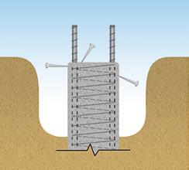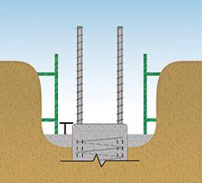
7.1 Execução
✓ Locar as vigas, de acordo com o projeto.
✓ Executar vala com profundidade de acordo com o projeto.
✓ Verificar se o solo do fundo da vala está firme.
✓ Fazer o nivelamento do fundo da vala.
✓ Fazer um lastro de brita no fundo da vala.
✓ Montar e nivelar as formas através da trena/nível, tolerância ± 5,0 mm. Conferir a fôrma através de trena/prumo de centro/nível/mangueira, tolerância ± 5,0 mm.
✓ Executar armação de acordo com o projeto.
✓ Garantir o recobrimento mínimo da armação com o uso dos espaçadores, posicionados conforme o projeto ou distanciados a cada 1 metro.
✓ Fazer ensaio tecnológico do concreto (slump e retirada de amostra para os corpos de prova).
✓ Lançar e vibrar o concreto, aplicando o vibrador a cada 1 metro no decorrer da viga.
* Pode-se executar o fundo da viga em alvenaria caso a viga baldrame fique aérea.
7.2 Observações
Caso haja necessidade de impermeabilizar o alicerce, aplicar uma camada de massa impermeabilizante em cima e nas laterais do alicerce e esperar secar bem. É essa camada de impermeabilizante que impede a subida da umidade do solo pelas paredes.
Fazer o reaterro do terreno, no lado de dentro e no lado de fora.
A concretagem dos blocos e vigas baldrame não deve ser executada sob condições de chuvas torrenciais que prejudiquem a qualidade dos serviços.
7.3 Diretrizes finais
✓ Verificação da cota de fundo através de nível a laser/mangueira, tolerância ± 5,0 cm.
✓ Conferir locação através de trena/prumo de centro, tolerância ± 5,0 mm.
✓ O local deverá ser limpo (incluindo, onde aplicável, a separação dos resíduos).
✓ As ferramentas e/ou equipamentos utilizados deverão ser retirados do local.
✓ Não poderá ser observada a necessidade de arremates.
Após terminar a viga baldrame, chamar o mestre, engenheiro ou responsável para fazer a inspeção do serviço.
- MÉTODO EXECUTIVO PARA ESTACA CRAVADA
8.1 Marcação das estacas
✓ Deixar a construção no esquadro e no nível em função do projeto de locação.
✓ Verificar a cota de arrasamento conforme o projeto.
✓ Marcar os eixos das estacas no gabarito em cotas acumuladas, assim como o número de estacas no gabarito.
✓ Esticar linha de náilon, nos dois sentidos, a partir dos eixos das estacas, fixando os piquetes de madeira no ponto.
✓ Colocar prumo no encontro das linhas e fixar prego no piquete, exatamente na ponta do prumo de centro.
8.2 Preparo para cravação
✓ Caso seja necessário executar furos de teste, por conta de camadas de solo resistente que impeçam o atingimento da profundidade da estaca, o furo deverá ser executado com a haste da perfuratriz firme e aprumada.
✓ Conferir a locação da estaca.
✓ Posicionar o bate-estaca na locação e aprumar a torre. Içar a estaca por meio de cabo auxiliar, trazê-la para junto da torre, colocá-la na posição vertical e, em seguida, posicionar o pé da estaca, locando-a no piquete ou na caixa de locação.
✓ Colocar o coxim em cima do topo da estaca, descendo o capacete até que se encaixe na cabeça da estaca.
8.3 Execução da cravação
✓ Garantir o prumo e iniciar a cravação.
✓ Cravar as estacas de concreto utilizando bate-estacas dimensionados para as seções das estacas e profundidades a serem atingidas, equipados com martelo apropriado, atentando para o correto prumo até encontrar a “nega” definida em projeto.
✓ Em caso de quebra de estaca durante a cravação, verificar com o projetista de fundação qual ação deverá ser tomada.
✓ Ao término da cravação, a cabeça da estaca danificada poderá ser cortada.
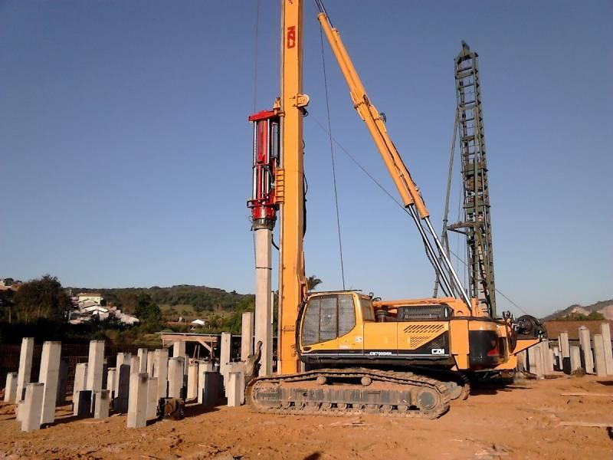
Fazer a rastreabilidade do local de cravação de cada estaca pré-moldada e solicitar ao fabricante o laudo de resistência do concreto utilizado na fabricação das estacas.
- MÉTODO EXECUTIVO PARA BLOCOS DE FUNDAÇÃO
9.1 Escavação e forma
✓ Fazer escavação conforme o projeto de fundação.
✓ Os blocos devem ser construídos com forma de madeira ou forma incorporada (chapa metálica).
✓ Caso a forma dos blocos venha montada com a armação, toda a armadura deve ser inspecionada no recebimento do produto e conferida novamente na instalação in loco.
✓ Após a montagem do bloco, executar lastro de concreto magro ou brita no fundo do bloco, com espessura de projeto, para que não ocorra contato da armação com o solo.
✓ Em caso de nível d'água aflorado, verificar a necessidade de bomba submersa “tipo sapo” ou, em casos mais agravados, fazer o rebaixamento do lençol, executado por empresa especializada.
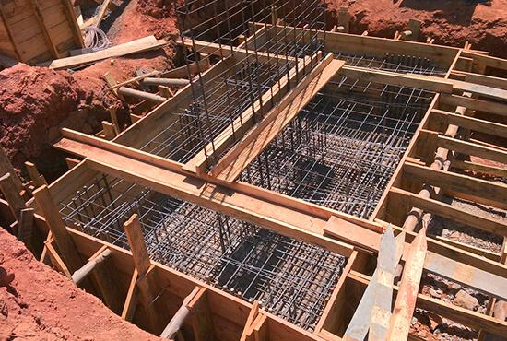
9.2 Armação e concretagem
✓ Executar armação conforme o projeto, com espaçadores garantindo o cobrimento da armadura.
✓ O bloco poderá ser travado com tensor “tipo perereca”, entroncamento em blocos vizinhos ou barra roscada tipo W com rosca (agulhas).
✓ Executar a concretagem.
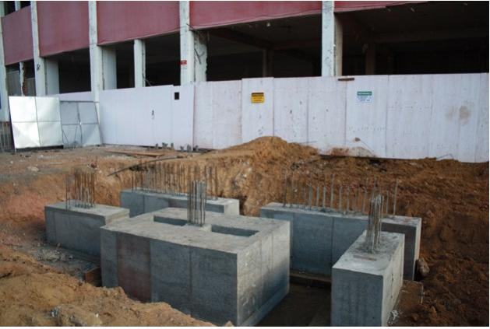
Monitorar o resultado do controle tecnológico, pois, caso haja necessidade de reforço ou extração, este será o melhor momento para a execução.
- MÉTODO EXECUTIVO PARA RADIER
10.1 Base
✓ Executar a nivelação e acertar o terreno; em seguida, fazer a compactação com um rolo compressor.
10.2 Formas
✓ Fazer a execução das formas conforme o projeto.
✓ Fazer o alinhamento selecionando vários pontos do perímetro do radier.
✓ Colocar escoras para travamento a cada 40 cm.
✓ Após o alinhamento, fazer o nivelamento da forma; a conferência pode ser feita com nível a laser.
✓ Fazer a camada de brita, com 7 cm.
✓ Posicionar lona plástica sobre a camada de brita.
10.3 Armação e concretagem
✓ Fazer armação conforme o projeto, atentando para a utilização de espaçadores.
✓ Concretar o radier, fazendo a rastreabilidade.
10.4 Acabamentos da concretagem
✓ Fazer o reguamento e a regularização do piso, podendo ser usada a “bailarina” para um melhor acabamento.
✓ Cuidar para não deslocar as tubulações elétricas e hidráulicas.
✓ Pode ser feita a impermeabilização nos locais em que a alvenaria entrará em contato com o radier/térreo, com Viaplus 1000 ou produto similar.
- MÉTODO EXECUTIVO PARA MURO DE ARRIMO
✓ Escavação da valeta de drenagem e assentamento do muro;
✓ Posicionamento dos elementos de drenagem no interior da valeta;
✓ Preenchimento da valeta com o material de fundação até o nível de assentamento do muro;
✓ Regularização da base do solo reforçado, prevendo-se a execução de um colchão drenante, quando necessário:
• Antes da compactação do material que compõe o colchão drenante, deve-se posicionar um geotêxtil não tecido entre o solo de fundação e o material drenante, como elemento de filtro.
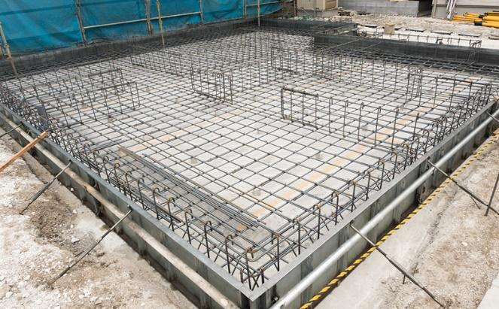
✓ Em situações em que o terreno natural é acidentado ao longo do eixo do muro, deve-se prever o escalonamento da base, com altura variando de 20 em 20 cm;
✓ Assentamento da primeira fiada de blocos (em caso de muro de alvenaria):
• O adequado assentamento da primeira fiada é de suma importância, pois é o seu nivelamento que garantirá o alinhamento adequado do restante do muro;
• O posicionamento do bloco é feito somente por justaposição, não havendo necessidade de argamassa de rejunte para o assentamento.
Assentamento das próximas fiadas:
• Posicionar os pinos de aço nas ranhuras posteriores de cada bloco da primeira fiada;
• Preencher as aberturas posteriores de cada bloco com material drenante, de forma a confinar lateralmente os pinos nas ranhuras;
• A extremidade superior do pino é a guia e espera dos blocos das fiadas superiores;
• Preencher também os espaços formados entre blocos com material drenante;
• Encaixar as ranhuras do bloco da fiada superior no pino de espera da fiada logo abaixo, de forma a adquirir uma configuração de amarração entre os blocos;
• Repetir esse procedimento para as próximas fiadas.
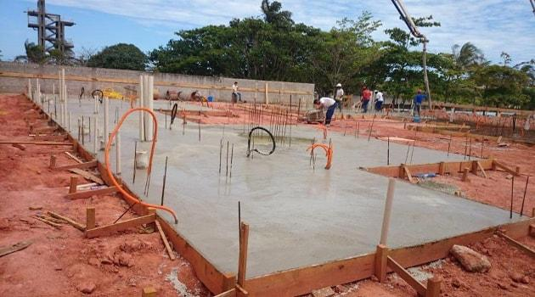
✓ No caso de muro de concreto, é executada a forma, colocada a armadura e, depois, feita a concretagem;
✓ Preenchimento com solo na fresta entre o muro e o terreno.
Cuidados gerais na execução
✓ Posicionamento dos tubos de drenagem;
✓ Assentamento das fiadas;
✓ Verticalidade das formas.
- CONFERÊNCIA DO SERVIÇO
12.1 Itens que devem ser conferidos e registrados no aplicativo Mobuss:
✓ FIS 003.1 – Fundações – Estacas escavadas.
✓ FIS 003.2 – Fundações – Vigas de baldrame.
✓ FIS 003.3 – Fundações – Estacas cravadas.
✓ FIS 003.4 – Fundações – Blocos.
✓ FIS 003.5 – Fundações – Radier.
✓ FIS 003.6 – Fundações – Muro de arrimo.
- REGISTROS
Identificação | Armazenamento | Proteção | Recuperação | Retenção | Descarte
FIS 003.1 | Por obra dentro do Mobuss | Sistema Mobuss | Cronológica | 5 anos | Exclusão
FIS 003.2 | Por obra dentro do Mobuss | Sistema Mobuss | Cronológica | 5 anos | Exclusão
FIS 003.3 | Por obra dentro do Mobuss | Sistema Mobuss | Cronológica | 5 anos | Exclusão
FIS 003.4 | Por obra dentro do Mobuss | Sistema Mobuss | Cronológica | 5 anos | Exclusão
FIS 003.5 | Por obra dentro do Mobuss | Sistema Mobuss | Cronológica | 5 anos | Exclusão
FIS 003.6 | Por obra dentro do Mobuss | Sistema Mobuss | Cronológica | 5 anos | Exclusão
- CONTROLE DE EMISSÃO
Etapa | Responsável | Data
Elaboração | Alessandro Cesar Braz / Fernando Souza / Lucas Antônio | 29/10/2025
Consenso / Aprovação | William Raphalski | 29/10/2025
- HISTÓRICO DE REVISÕES
Alteração | Responsável | Revisão | Data
Elaboração inicial | Guilherme Pereira | 01 | 01/03/2024
Revisão do item 12 e 13 | Alessandro Cesar Braz / Fernando Souza / Lucas Antônio | 02 | 29/10/2025

